微专题01：最短航线问题

【经典试题解读】

【例1】沿图中的弧线，由甲飞往乙，是不是最短航线？为什么？

地理YZ44.EPS

【解析】图中甲、乙之间的弧线为晨昏圈的一部分，晨昏圈为过地心的大圆。

【参考答案】是。理由：甲、乙同位于晨昏线上，晨昏圈是过地心的大圆，图中甲、乙之间的弧线是过这两点的大圆的劣弧段，距离最短。

【规律知识解读】

最短航线:地球上两点间的最短航线为球面最短距离，即经过两点的大圆劣弧长度。（大圆指的是过地心的平面与地面的交线）

1.确定最短距离

球面最短距离是一段劣弧，沿劣弧的行进方向即为最短航线，该弧线的确定可分两个步骤进行：

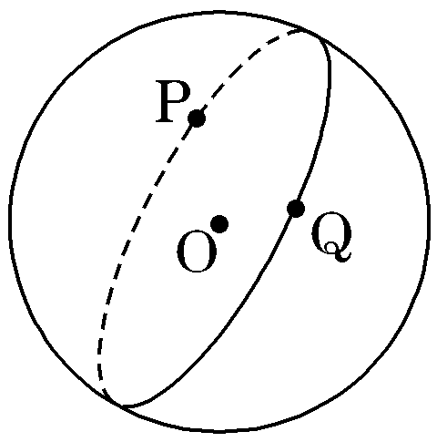

(1)确定“大圆”：“大圆”即球面两点所在的过球心的平面与球面的交线，如图所示：

①在地球仪上，三种情况下“大圆”是确定的。一是赤道(图A)；二是经线圈(图B)；三是晨昏圈(图C)。

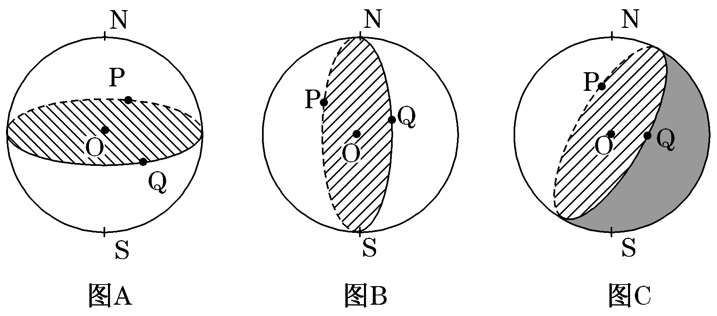

②非赤道的纬线上两点，所在“大圆”具有以下特征：

北半球——大圆向北极方向倾斜；南半球——大圆向南极方向倾斜。

(2)确定“劣弧”：大圆上两点间的最短距离具体应该是哪一段弧线，是由“劣弧”来决定，所谓“劣弧”即两点间的弧度＜180°，如图D中PQ间的劣弧为上侧一段弧，P′Q′间的劣弧为下侧一段弧。

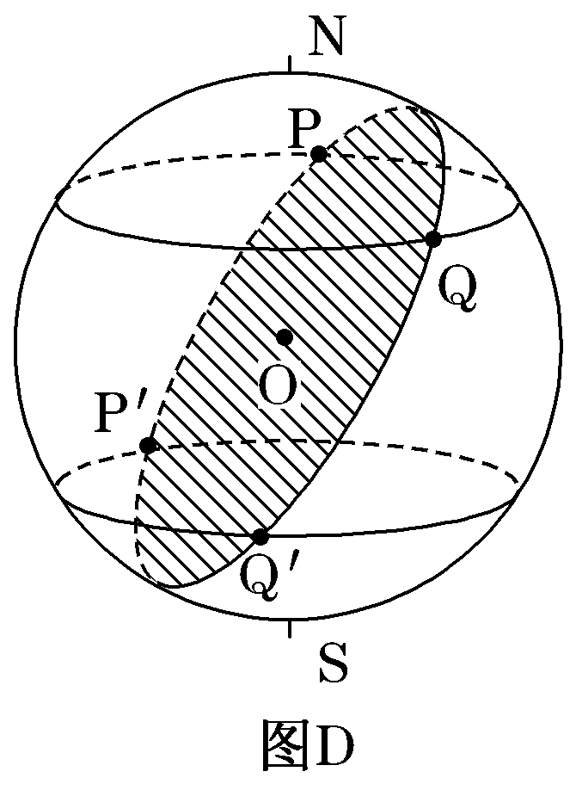

2.大圆中的“最短距离”

（1）两点同处赤道上：两点之间的最短距离为沿赤道向正东或正西方向走；

（2）两点同处晨昏圈上：两点之间的最短距离为沿晨线或昏线方向走；

（3）两点同处经线圈上：具体要分以下几种情况；

①若两点同位于北半球，最短航程必须经过北极点，航向一定是先向正北，过北极点后再向正南；

②若两点同位于南半球，最短航程必须经过南极点，航向一定是先向正南，过南极点后再向正北；

③位于不同半球需要考虑经过北极点为劣弧还是经过南极点为劣弧，然后再确定最短航程。图示如下：

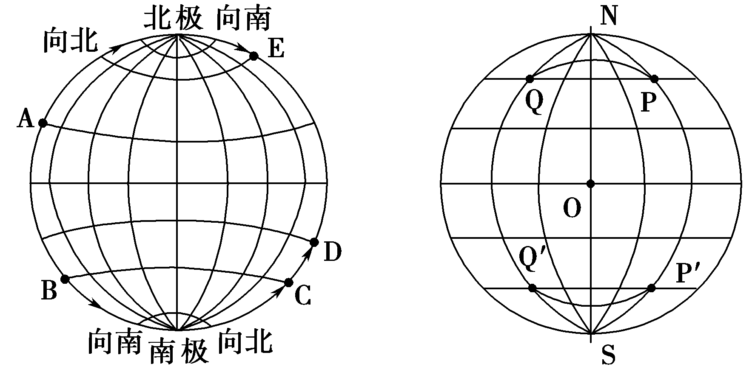

a.同在北半球，先向北，过极点后再向南，如A到E。

b.同在南半球，先向南，过极点后再向北，如B到D。

c.两地位于不同半球，则看劣弧过哪个极点而做讨论，如A到C。

（4）两地经度差不等于180°，则过两点的大圆不是经线圈，而与经线圈斜交，最短航程不过两极点，而是过较高纬度(或上空)，具体又可分为两种情况：

①甲位于乙地的东方，从甲到乙的最短航程为：同在北半球，先向西北再向西，最后向西南；同在南半球，先向西南，再向西，最后向西北；位于不同半球时需要讨论，方法同上。

②甲位于乙地的西方，从甲到乙的最短航程为：同在北半球，先向东北，再向东，最后向东南；同在南半球，先向东南，再向东，最后向东北；位于不同半球需讨论。

A.同在北纬：从A到B的最短距离：先向东北，再向东南方向。

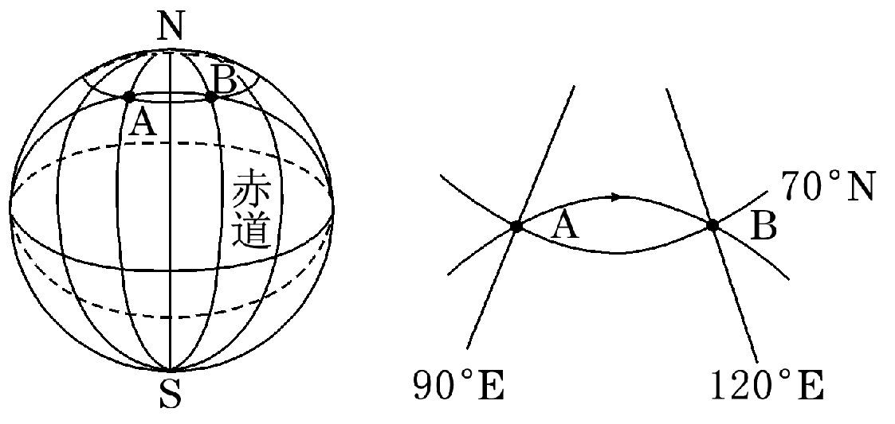

B.同在南纬：从A到B的最短距离：先向东南，再向东北方向。

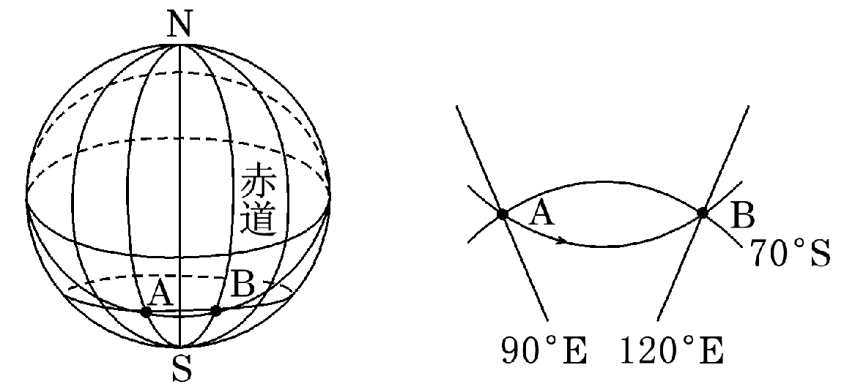

【创新对点演练】

读“经纬网图”，回答1～2题。

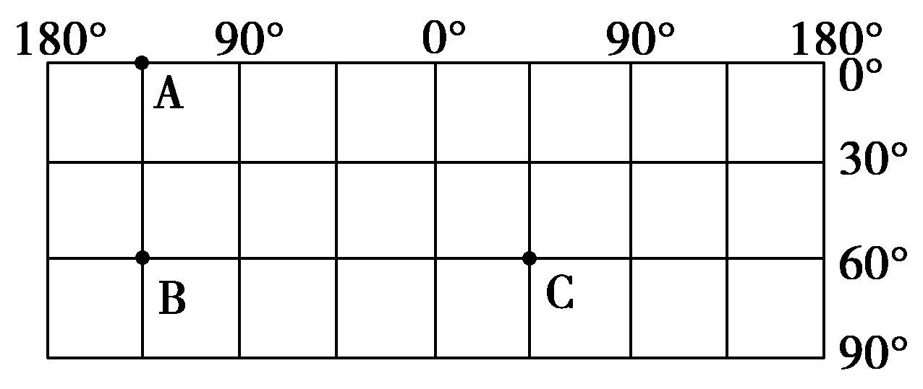

1.设A、B两地和B、C两地之间的最短距离分别为L1和L2，则( )

A.L1和L2相等 B.L1约为L2的一半

C.L2约为L1的1.5倍 D.L2约为L1的两倍

2.若飞机从图中B点飞往C点，沿最短航线飞行，合理的方向是( )

A.一直向东 B.一直向西

C.向东南→东→东北 D.先向正南，再往正北

3.读下图，从图中①到④最短距离的路径方向是( )

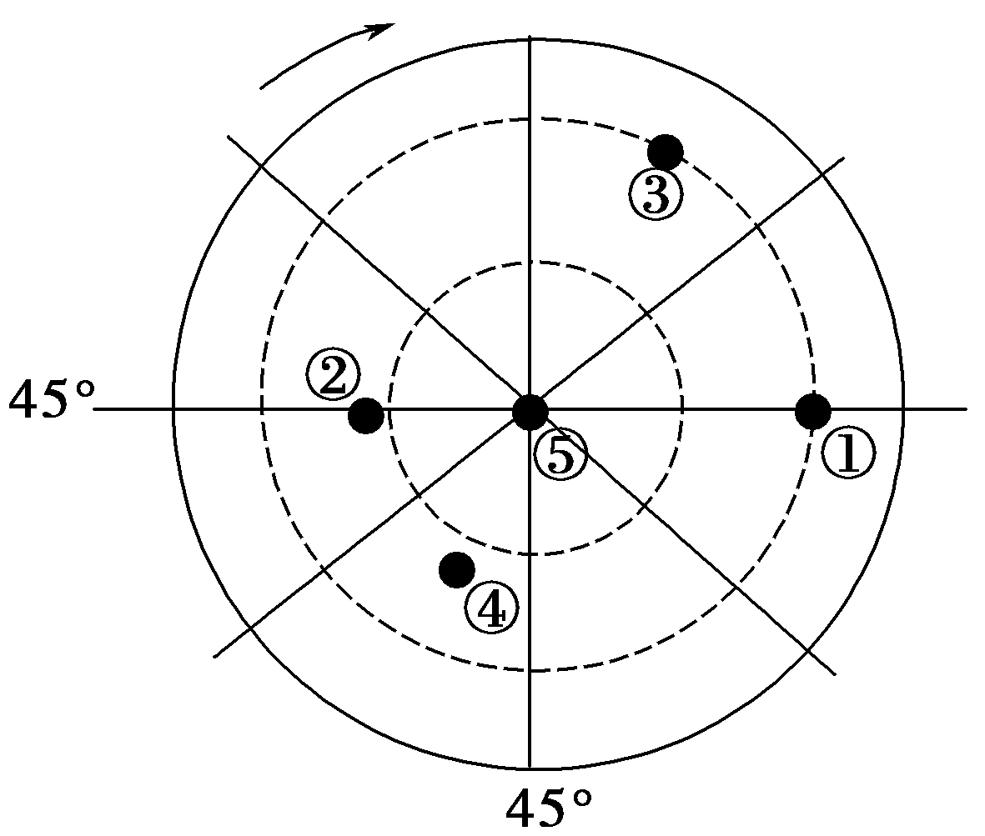

A.先向西南后西北

B.先向东南后东北

C.先向正南后正北

D.一直向东南

下图为从中国大连至荷兰鹿特丹传统航道和北极航道示意图。读图，回答第4题。

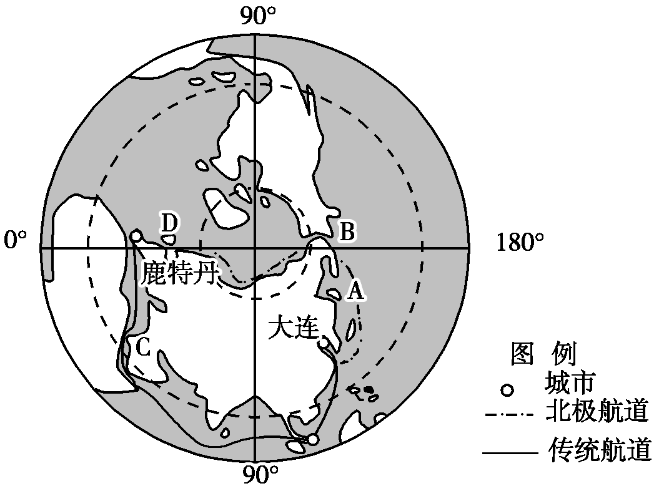

4.关于图示信息说法正确的是( )

A.C位于B的东南方向

B.北极航道中AB段的走向为东北－西南

C.B地与D地最短距离约为9 990 km

D.从大连飞往鹿特丹的航班，最近距离的航向为先向西南再向西北

西北通道是指从北大西洋经加拿大北极群岛进入北冰洋，再进入太平洋的航道。以往因冰封影响，航运受限，但未来有望实现通航。读下图，回答5～6题。

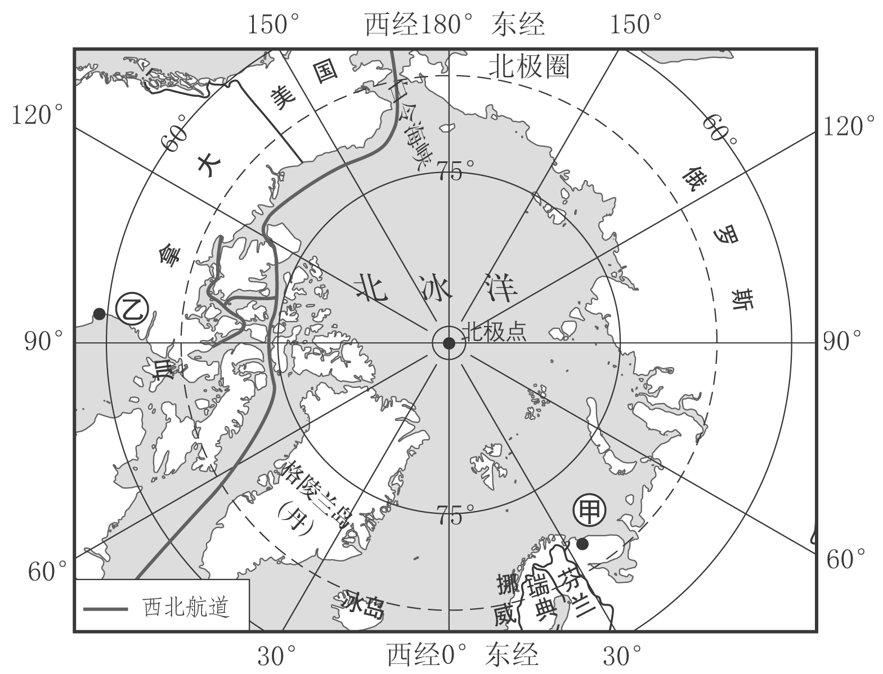

5.若不考虑地形等因素，一架飞机从甲地沿最近的线路飞往乙地，结合所学知识，该飞机飞行方向是( )

A.一路正西 B.先西北，后西南

C.先东北，后东南 D.先西南，后西北

6.图示区域西北通道的长度约为(cos 70°≈0.342)( )

A.1 800 km B.13 500 km

C.5 000 km D.3 330 km

读下图，完成7～8题。

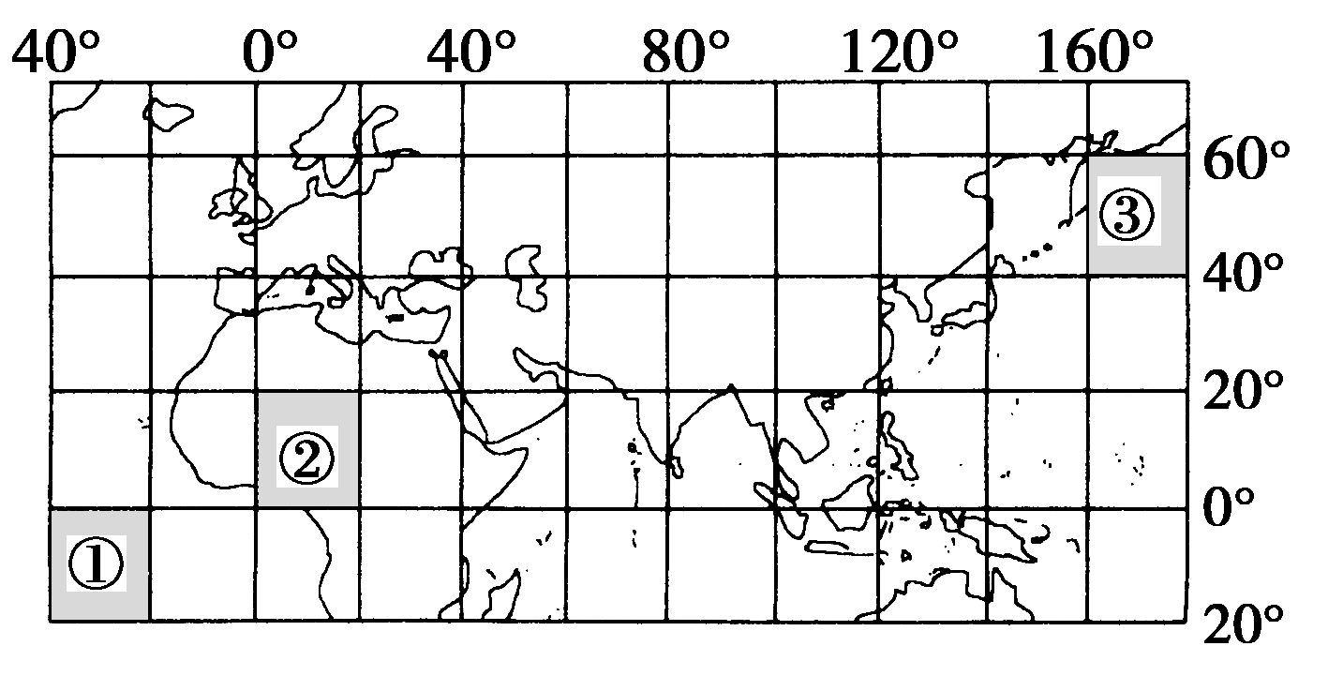

7.图中①②③区域面积相比( )

A.①＞② B.②>③

C.①＝③ D.无法比较

8.下列相关说法，正确的是( )

A.③区域海平面距地心距离比①稍长

B.③区域位于①区域的西北方向

C.③区域位于北半球、东半球

D.东北航向是②区域向③区域飞行的最近航线

微专题1：最短航线问题

参考答案

**【创新对点演练】**

1.A AB位于同一条经线上，相差60个纬度，长度约为6 660 km，BC位于60°S，相差180°，最短航线经过南极点，跨60个纬度长度约为6 660 km，故选A项。

2.D 从B到C点的最短航线应经南极点上空，其飞行方向应为先正南，再正北。

3.B[图中地球自转方向为顺时针，故中心点为南极点，整体向东飞，但在同一半球中跨经度大于90°则有方向上的拐点，先向东南再向东北。]

4.B [根据图中海陆分布判断，该图是以北极点为中心的俯视图，地球呈逆时针方向旋转，故可判断C在B的西南方向。B地与D地在同一个经线圈上，两点间的最短距离是过极点的大圆劣弧，两地距离约为(45°＋30°)×111＝8 325 km；从大连飞往鹿特丹的航班，最近距离的航向为先向西北再向西南。]

5.B 6.C[第5题，球面上两点间的最近距离，即过两点以地心为圆心所作大圆的劣弧，在北半球的两点凸向北极附近的那段弧为劣弧，在南半球的两点凸向南极附近的那段弧为劣弧；若两点恰好位于同一经线圈上，则是过极点的那段劣弧；若两点同位于晨昏圈上，因晨昏圈本身是个大圆，则为晨昏圈上的那段劣弧。图中甲、乙两地同位于北半球，所以二者之间最近距离应为凸向北极附近的劣弧弧长，所以飞机从甲地到乙地的飞行方向为先向西北再向西南。

第6题，同一纬线上两点间距离L＝两点间的经度差×111×cosφ km(φ为该纬线的纬度)；同一经线上两点间的距离L＝两点间的纬度差×111 km。图示西北通道大致沿纬线延伸，所跨经度大约为130°，所在纬度大约为70°。所以估算其长度为130×111×cos70°＝4 935 km。]

7.B 8.B 解析：第7题，①②③区域经度差、纬度差相同。①②区域南北半球相反；纬度相同，面积相等；②区域纬度低于③区域，因此面积较③区域大。

第8题，地球是赤道略鼓、两极略扁的不规则球体，故纬度更高的③区域平均海平面距地心距离稍短；相对方向要用劣弧定向法，经度相隔不能超过180°，故③区域位于①区域的西北方向；东、西半球的分界线是20°W和160°E组成的经线圈，故③区域位于西半球；②区域向③区域飞行的最近航线应是先向东北，再向东南。